**МИНИСТЕРСТВО ОБРАЗОВАНИЯ И НАУКИ РОССИЙСКОЙ ФЕДЕРАЦИИ**

Федеральное государственное бюджетное образовательное учреждение высшего образования

«МОСКОВСКИЙ ПОЛИТЕХНИЧЕСКИЙ УНИВЕРСИТЕТ»

**ОТЧЕТ**

**по второй неделе учебной практики**

Выполнил студент группы 171-334:

Петров Д.В.

2021

Задания на вторую неделю учебной практики:

1. Проведение литературного обзора.
2. Написание введения и первых глав диплома.
3. Прохождение нормоконтроля и системы антиплагиат.

**СОДЕРЖАНИЕ**

1 ВВЕДЕНИЕ 4

2 ПЕРВАЯ ГЛАВА 6

3 ВТОРАЯ ГЛАВА 8

4 ЛИТЕРАТУРНЫЙ ОБЗОР 9

ПРИЛОЖЕНИЯ 10

* + - 1. **ВВЕДЕНИЕ**

Визуальное представление дает наиболее полное понимание об объекте исследования, его природе и особенностях, именно такого принципа придерживается тема ВКР. Актуальность работы заключается в создании принципиально нового приложения, которое позволит досконально изучить принцип работы и внешний вид механической коробки переменных передач (МКПП), узнать порядок сборки и разборки и сценарии обслуживания.

В настоящий момент аналогов приложению в свободном доступе нет, и данная область не изучена и не развивается. В качестве целевой области была выбрана автомобильная промышленность, которая содержит в себе наиболее сложные по своему строению и принципу работы инженерные устройства и в то же время наиболее распространенные и активно использующиеся. И самым эффективным способом исследования и понимания инженерного устройства является визуальное, интерактивное представление, подкрепленное теоретическим материалом.

Основная цель ВКР – разработать приложение, которое предоставит пользователю возможность подробно изучить внешний вид, строение механической коробки переменных передач и ее отдельных частей, порядок ее сборки и разборки и сценарии обслуживания, сопровождающееся руководством. Окончательная формулировка темы: «Интерактивная инструкция «Механическая коробка передач» с использованием Unity 3D».

Целевая аудитория приложения – учащиеся учебных заведений, сотрудники различных автопромышленных предприятий и автослесари.

Для учащихся учебных заведений использование приложения является возможностью в упрощенном, но в то же время эффективном виде досконально изучить то или иное инженерное устройство или его части. Использование такого приложения в учебных целях позволит повысить качество и простоту обучения, а также освободит от необходимости наличия в учебном заведении реального инженерного устройства, которое необходимо изучить.

Возможно использование приложения на предприятиях автопромышленности, в качестве инструкции по обучению персонала, повышению квалификации или обучению технике безопасности.

Автослесарям также необходимо знать процесс сборки и разборки и обслуживания механической коробки переменных передач и ее частей. Приложение позволит им наиболее точно произвести ремонт с помощью сценариев и просмотреть полную информацию о составных частях МКПП вплоть до размеров крепежа. Возможно также обучение или повышение квалификации рабочего.

Будущее развитие приложения позволит расширить количество включаемых инженерных устройств и, соответственно, занять новые области в промышленности. Использование такого приложения в промышленности и сфере образования упрощает процесс обучения и сокращает расходы на его проведение. Нет необходимости иметь само инженерное устройство или прототип для их изучения, приложение имеет неограниченный срок хранения и возможность повторного использования.

Технологии постоянно развиваются и необходимо учитывать новые технологии и модификации, выходящие для старых моделей. Повторная закупка обновленных моделей снова приводит к увеличению затрат, по сравнению с внесением новых моделей в приложение и повторным его использованием.

* + - 1. **ПЕРВАЯ ГЛАВА**

Объект ВКР: «Использование Unity для решения инженерных задач». Предмет ВКР: «Интерактивная инструкция механической коробки передач». В качестве предметной области была выбрана автомобильная промышленность со сложными инженерными устройствами, которые эффективней всего изучать с помощью визуальных, интерактивных инструкций. Анализ предметной области выявил, что объект и предмет ВКР не развиты и не исследуются. На данный момент в свободном доступе нет приложений, которые бы решали инженерные задачи с помощью Unity и представляли бы ценность для автомобильной промышленности или образования.

Теоретические сведения не всегда дают полного понимания об объекте, в отличие от визуального представления. Часто для обучения персонала или учащихся необходим реальный объект исследования, однако это не всегда возможно. Это приводит к меньшей эффективности обучения и неполному пониманию строения объекта исследования. Компенсация отсутствия объекта приводит к повышению расходов на обучение, например, на закупку прототипов и экземпляров, которые имеют ограниченный срок работы и хранения и не подлежат модификации в соответствии с развивающимися технологиями, а подлежат замене. Цель разработки – решить подобные проблемы с помощью создания приложения, которое даст пользователю визуальное представление об объекте исследования. В теме ВКР в качестве объекта исследования была выбрана механическая коробка переменных передач. Назначение приложения – визуальное представление сложного инженерного устройства для возможности изучения и понимания принципа работы и строения как всего устройства, так и отдельных его частей, обучение персонала и учащихся учебных заведений. Цель приложения – повышение эффективности обучения и понимания за счет обеспечения наглядного представления о строении и работе инженерного устройства, понижение расходов на проведение обучения за счет исключения необходимости закупки экземпляров и прототипов устройств, в рамках приложения те же прототипы и экземпляры будут иметь неограниченный срок хранения и повторного использования, а также поддерживаться в соответствии с развитием модели.

Список основных функций приложения:

Предоставление внешнего вида механической коробки переменных передач и ее составных частей.

Наличие методического материала о МКПП.

Наглядная анимация работы.

Сценарии, включающие анимации, по обслуживанию коробки передач, в том числе сборке и разборке.

В качестве основной среды разработки приложения была выбрана платформа Unity 2019.4 LTS, которая позволяет создать графический интерфейс, импортировать модели, создавать и управлять камерами и задавать анимацию с помощью интерфейса Unity или написания кода на языке программирования [1]. Платформа Unity поддерживает язык программирования C#, который был выбран в качестве основного для разработки [2]. Основная интегрированная среда разработки – Visual Studio 2019 [3]. Для построения моделей МКПП по чертежам используется система трехмерного твердотельного моделирования Autodesk Inventor Professional 2021.

На данный момент аналогов, предоставляющих анимации МКПП, методический материал и сценарии обслуживания и направленных на повышение эффективности обучения и упрощение понимания, в свободном доступе нет. Однако существуют приложения, направленные на индустрию интерактивных развлечений, а не на решение инженерных задач.

Для темы ВКР были определены объект и предмет, и были описаны их начальные состояния. После был произведен анализ выбранной области, который позволил выявить проблему, которую можно было бы решить с помощью создания приложения. Дальнейший анализ выявил отсутствие аналогов в свободном доступе и новизну приложения. После выбора объекта и предмета ВКР были определены современные технологии с помощью которых будет реализовано приложение. Определены будущие функции приложения, назначение приложения для области и цели, которые решит создаваемое приложение.

* + - 1. **ВТОРАЯ ГЛАВА**

Техническое задание представлено в приложении 1.

Графический интерфейс пользователя будет создаваться с помощью средств Unity и должен соответствовать современным требованиям [4]. Структурная схема кнопочных переходов представлена на рисунке 1. При запуске программы доступны 3 кнопки первого уровня: «О программе», «Главное меню» и «Выход». Переход по кнопке «Главное меню» открывает кнопки 2 уровня, дающие пользователю доступ к подсистемам приложения. Каждая подсистема содержит кнопки, которые отвечают за определенные функции, необходимые для данной подсистемы. В каждой переходе будет реализована система обратного перехода на уровень выше.

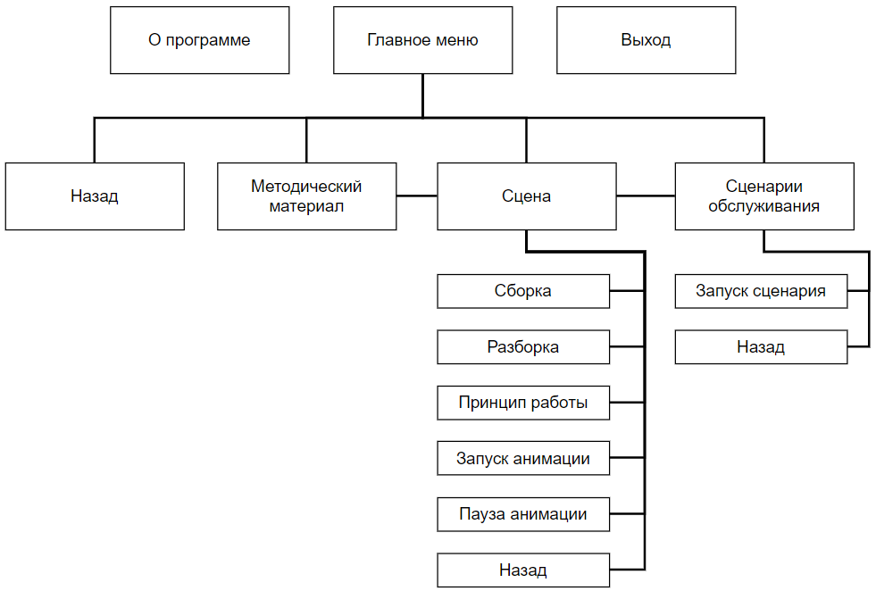

Рисунок 1 – Структурная схема кнопочных переходов приложения

Для создания анимации сборки и разборки, принципа работы и сценариев обслуживания будут использоваться средства, предоставляемые Unity, и код на языке программирования C# [5]. Unity располагает большой библиотекой стандартных компонентов, которые будут использоваться при разработке.

Конечный продукт будет поставляться в электронном формате и требовать разархивации и дальнейшего запуска основного файла с форматом .exe.

* + - 1. **ЛИТЕРАТУРНЫЙ ОБЗОР**

1. Unity User Manual // 23.02.2021. URL: <https://docs.unity3d.com/Manual/index.html> (дата обращения: 26.02.2021).
2. Creating And Using Scripts // 23.02.2021. URL: <https://docs.unity3d.com/Manual/CreatingAndUsingScripts.html> (дата обращения: 26.02.2021).
3. Scripting Tools IDEs // 23.02.2021. URL: <https://docs.unity3d.com/Manual/ScriptingToolsIDEs.html> (дата обращения: 26.02.2021).
4. UI Toolkits // 23.02.2021. URL: <https://docs.unity3d.com/Manual/UIToolkits.html> (дата обращения: 26.02.2021).
5. Документация по C# // URL: <https://docs.microsoft.com/ru-ru/dotnet/csharp/> (дата обращения 26.02.2021).

**ПРИЛОЖЕНИЯ**

Приложение 1. Задание на ВКР

**МИНИСТЕРСТВО ОБРАЗОВАНИЯ И НАУКИ РОССИЙСКОЙ ФЕДЕРАЦИИ**

Федеральное государственное бюджетное образовательное учреждение высшего образования

«МОСКОВСКИЙ ПОЛИТЕХНИЧЕСКИЙ УНИВЕРСИТЕТ»

ЗАДАНИЕ НА ВЫПУСКНУЮ КВАЛИФИКАЦИОННУЮ РАБОТУ

по направлению 09.03.01 Информатика и вычислительная техника Образовательная программа (профиль) «Системная интеграция САПР-решений»

|  |  |
| --- | --- |
| **ТЕМА ВКР** | Интерактивное приложение по работе механической коробки передач в Unity |
| **ПРАКТИЧЕСКИЙ РЕЗУЛЬТАТ** | |
| Назначение | Предоставление подробной информации и инструкций по работе, устройству, обслуживанию и внешнему виду механической коробки переменных передач (МКПП) и отдельных её частей |
| Основные функции | 1. Предоставление методического материала о МКПП и ее составных частях и обслуживании. 2. Возможность осмотра внешнего вида МКПП ее отдельных частей и устройства с поясняющей информацией. 3. Анимация принципа работы, сборки и разборки, обслуживания, сопровождающаяся поясняющей информацией. |
| Используемые технологии и платформы | Unity, Visual Studio 2019 |
| **ВЫПОЛНЕНИЕ РАБОТЫ** | |
| Решаемые задачи | * + - 1. Наглядное представление о внешнем виде и принципе работы МКПП.       2. Поясняющие инструкции по обслуживанию.       3. Обучение персонала предприятий или учащихся профильных учебных заведений. |
| Состав технической документации | Титульный лист.  Техническое задание.  Руководство оператора. |
| Состав графической части | 1. Презентация. |

**ПЛАН РАБОТЫ НАД ВКР**

|  |  |  |  |  |  |  |  |  |  |  |  |  |  |  |  |  |  |  |  |  |  |  |  |  |  |  |
| --- | --- | --- | --- | --- | --- | --- | --- | --- | --- | --- | --- | --- | --- | --- | --- | --- | --- | --- | --- | --- | --- | --- | --- | --- | --- | --- |
| **ЗАДАЧИ** | **НЕДЕЛИ** | | | | | | | | | | | | | | | | | | | | | | | | | |
| 1 | | 2 | | 3 | | 4 | | 5 | 6 | | 7 | | 8 | | 9 | | 10 | 11 | 12 | 13 | 14 | 15 | 16 | 17 | 18 |
| Создание моделей |  |  |  |  |  | |  | |  |  | |  | |  | |  | |  |  |  |  |  |  |  |  |  |
| Перенос моделей |  | |  | |  |  |  |  |  |  | |  | |  | |  | |  |  |  |  |  |  |  |  |  |
| Создание анимации |  | |  | |  | |  | |  |  |  |  |  |  |  |  |  |  |  |  |  |  |  |  |  |  |
| Создание интерфейса |  | |  | |  | |  | |  |  | |  |  |  |  |  | |  |  |  |  |  |  |  |  |  |
| Перенос методического материала |  | |  | |  |  |  |  |  |  | |  | |  | |  |  |  |  |  |  |  |  |  |  |  |
| Создание сценариев |  | |  | |  |  |  |  |  |  | |  | |  | |  |  |  |  |  |  |  |  |  |  |  |
| Тестирование и исправление |  | |  | |  |  |  |  |  |  | |  | |  | |  |  |  |  |  |  |  |  |  |  |  |
| Написание кода |  | |  | |  |  |  |  |  |  | |  | |  | |  |  |  |  |  |  |  |  |  |  |  |
| Составление документации |  | |  | |  |  |  |  |  |  | |  | |  | |  |  |  |  |  |  |  |  |  |  |  |

РУКОВОДИТЕЛЬ ОП:

«__» 202__, / , /

*подпись ФИО, уч. звание и степень*

РУКОВОДИТЕЛЬ ВКР:

«__» 202__, / , /

*подпись ФИО, уч. звание и степень*

СТУДЕНТ:

«__» 202__, / , /

*подпись ФИО, группа*